Київський національний університет імені Тараса Шевченка
Факультет комп’ютерних наук та кібернетики

Звіт
З лабораторної роботи №3
З курсу «Моделювання складних систем»
З теми «Параметрична ідентифікація параметрів з використанням функцій чутливості.»
Варіант №4

Виконала:
Студентка групи ІПС-32
Челушкіна Валерія

Київ
2025
Постановка задачі.
Для математичної моделі коливання трьох мас , які поєднані між собою пружинами з відповідними жорсткостями , і відомої функції спостереження координат моделі потрібно оцінити частину невідомих параметрів моделі з використанням функції чутливості.
Спостереження стану моделі проведені на інтервалі часу .
За варіантом 4 потрібно знайти вектор оцінюваних параметрів: $β={(c_{3}, m_{2}, m_{3})}^{T}$.

Теорія.
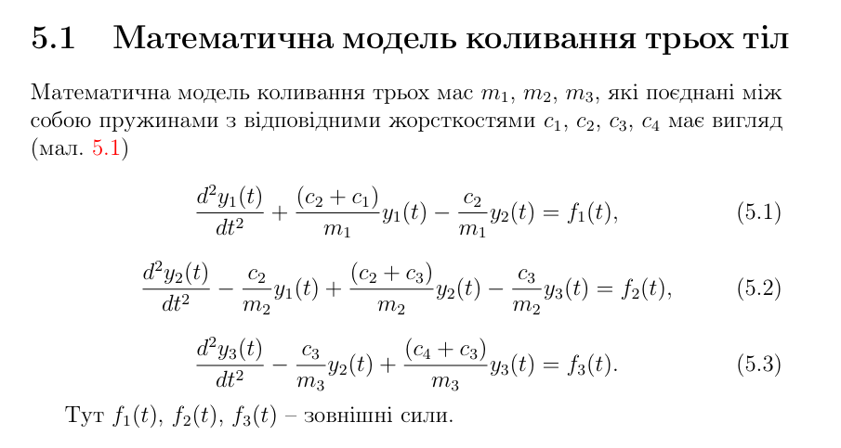
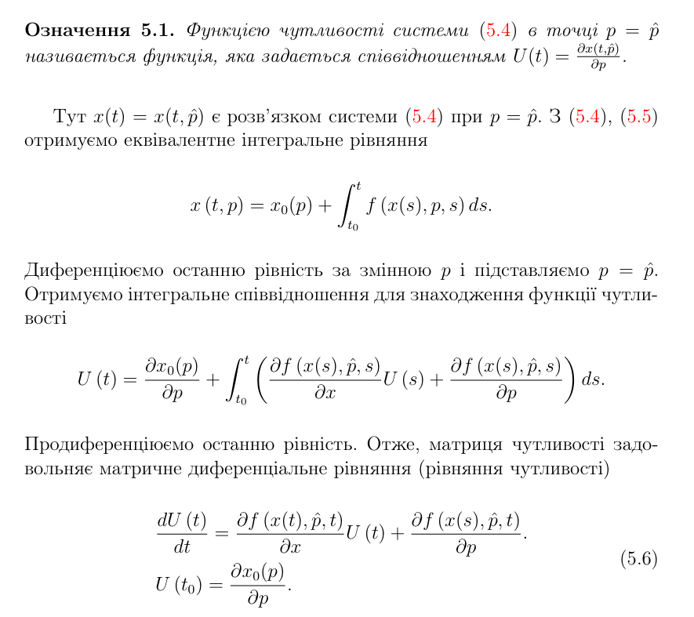

Математична модель коливання трьох мас описується наступною системою
.
Показник якості ідентифікації параметрів невідомих параметрів має вигляд
.
Якщо представити вектор невідомих параметрів , де –початкове наближення вектора параметрів,
.
Матриці чутливості визначається з наступної матричної системи диференціальних рівнянь
В даному випадку .

Хід роботи.
*Реалізовано мовою програмування python.
У варіанті 4 дані значення: початкове наближення , відомі параметри , ; файл зі спостережуваними даними y4.txt.
Ініціалізуємо ці дані у програмі та зчитаємо значення із файлу:
# зчитування даних із файлу
y_observed = np.loadtxt("y4.txt")

# ініціалізація відомих значень та тих, що потрібно знайти
c1, c2, c3, c4, m1, m2, m3 = sp.symbols('c1 c2 c3 c4 m1 m2 m3')
beta0 = {c3: 0.15, m2: 21, m3: 11}
known_values = {c1: 0.14, c2: 0.3, c4: 0.12, m1: 12}
to_find = [c3, m2, m3]

Створимо матрицю А з математичної моделі та підставимо в неї початкові значення:
# ініціалізація матриці А
def initializeMatrixA():
c1, c2, c3, c4, m1, m2, m3 = sp.symbols('c1 c2 c3 c4 m1 m2 m3')
matrix = [
[0, 1, 0, 0, 0, 0],
[-(c2 + c1) / m1, 0, c2 / m1, 0, 0, 0],
[0, 0, 0, 1, 0, 0],
[c2 / m2, 0, -(c2 + c3) / m2, 0, c3 / m2, 0],
[0, 0, 0, 0, 0, 1],
[0, 0, c3 / m3, 0, -(c4 + c3) / m3, 0]
]

return sp.Matrix(matrix)

...
# функція для основного розрахунку
def Main_Calculation(y_observed, known_params, beta_symbols, beta_values, epsilon, h=0.2):
A_with_params = initializeMatrixA().subs(known_params) #ініціалізуємо та підставляємо початкові дані
...

$$A_with_params = \left(\begin{matrix}0 & 1 & 0 & 0 & 0 & 0 \\ -\frac{0.3 + 0.14}{12} & 0 & \frac{0.3}{12} & 0 & 0 & 0 \\ 0 & 0 & 0 & 1 & 0 & 0 \\ \frac{0.3}{m_{2}} & 0 & -\frac{0.3-c_{3}}{m_{2}} & 0 & \frac{c_{3}}{m_{2}} & 0 \\ 0 & 0 & 0 & 0 & 0 & 1 \\ 0 & 0 & \frac{c_{3}}{m_{3}} & 0 & -\frac{0.12+c_{3}}{m_{3}} & 0\end{matrix}\right)$$

Створимо деякі допоміжні функції, які необхідні будуть при обчисленнях надалі.
- знаходження частинної похідної (знадобиться для знаходження $\frac{∂(Ay)}{∂β}$ для матриці чутливості)
# ∂Ay/∂beta
def calculate_derivatives(Ay, beta, values):
derivatives = []
for y in Ay:
for b in beta:
derivative = sp.diff(y, b)
derivative = derivative.subs(values)
derivatives.append(derivative)

n = len(beta)
derivative_matrix = [derivatives[i:i + n]
for i in range(0, len(derivatives), n)]
return sp.Matrix(derivative_matrix)

- Знаходження y в (n+1)-й момент часу. Для цього застосуємо метод Рунге-Кутта 4-го порядку:
$$\frac{dy}{dt}=Ay, y\left(t_{0}\right)=y_{0}, ∆t=0.2 (за умовою)$$
,
Де
$$k_{1}=∆t*Ay_{n} \\ k_{2}=∆t*A{(y}_{n}+\frac{1}{2}k_{1}) \\ k_{3}=∆t*A{(y}_{n}+\frac{1}{2}k_{2}) \\ k_{3}=∆t*A{(y}_{n}+k_{3}) \\ t_{n+1}=t_{n}+∆t$$

def calculate_y(A, y, delta_t):
k1 = delta_t * np.dot(A, y)
k2 = delta_t * np.dot(A, y + k1 / 2)
k3 = delta_t * np.dot(A, y + k2 / 2)
k4 = delta_t * np.dot(A, y + k3)
return y + (k1 + 2 * k2 + 2 * k3 + k4) / 6

- Аналогічно знаходимо матрицю чутливості U в (n+1)-й момент часу. Так само застосовуємо метод Рунге-Кутта 4-го порядку:
$$\frac{dU(t)}{dt}=AU\left(t\right)+\frac{∂(Ay)}{∂β}, U\left(t_{0}\right)=0, ∆t=0.2 (за умовою)$$
${U(t}_{n+1})={U(t}_{n})+\frac{1}{6}(k_{1}+2k_{2}+2k_{3}+k_{4})$,
Де
$$k_{1}=∆t(AU\left(t_{n}\right)+\frac{∂\left(Ay\right)}{∂β}) \\ k_{2}=∆t(A\left(U\left(t_{n}\right)+\frac{1}{2}k_{1}\right)+\frac{∂\left(Ay\right)}{∂β}) \\ k_{3}=∆t*(A(U\left(t_{n}\right)+\frac{1}{2}k_{2})+\frac{∂\left(Ay\right)}{∂β}) \\ k_{3}=∆t*(A(U\left(t_{n}\right)+k_{3})+\frac{∂\left(Ay\right)}{∂β}) \\ t_{n+1}=t_{n}+∆t$$

def calculate_sensitive_U(A, Ay_dbeta, U, delta_t):
Ay_dbeta = np.array(Ay_dbeta.tolist())
k1 = delta_t * (np.dot(A, U) + Ay_dbeta)
k2 = delta_t * (np.dot(A, U + k1 / 2) + Ay_dbeta)
k3 = delta_t * (np.dot(A, U + k2 / 2) + Ay_dbeta)
k4 = delta_t * (np.dot(A, U + k3) + Ay_dbeta)
return U + (k1 + 2 * k2 + 2 * k3 + k4) / 6

Розпишемо основний алгоритм, який застосуємо для програми:

Задаємо параметр точності ε>0 (в цій програмі ε=${10}^{-5}$).
Крок 1. Підставляємо у матрицю А значення $β$ (на першій ітерації підставляємо з початкового наближення $β_{0}$). Знаходимо методом Рунге-Кутта 4-го порядку $y(t, β)$, як $\frac{dy}{dt}=Ay$.
Крок 2. Після цього шукаємо матрицю чутливості U(t, $β$), яка задається як $\frac{dU(t)}{dt}=AU\left(t\right)+\frac{∂(Ay)}{∂β}$, так само методом Рунге-Кутта 4-го порядку.
Крок 3. Знаходимо нове $β_{i+1}=β_{i}+∆β$. Формула для знаходження $∆β$:
$∆β={\left(\int_{t_{0}}^{T}{U^{T}\left(t\right)U\left(t\right)dt}\right)}^{-1}\int_{t_{0}}^{T}{U^{T}\left(t\right)(\overline{y}\left(t\right)-y(t, β))dt}$.
Крок 4. Знаходимо показник якостi iдентифiкацiї параметрiв β:
$I\left(β\right)=\int_{t_{0}}^{T}{{(\overline{y}\left(t\right)-y(t, β))}^{T}(\overline{y}\left(t\right)-y(t, β))dt}$.
Крок 5. Перевіряємо умову зупинки. Якщо $I\left(β\right)$ < ε – зупиняємо алгоритм і отримуємо результат, інакше – переходимо на наступну ітерацію.

Прописуємо цей алгоритм у програмі:

# функція для основного розрахунку
def Main_Calculation(y_observed, known_params, beta_symbols, beta_values, epsilon, delta_t=0.2):

A_with_params = initializeMatrixA().subs(known_params) # ініціалізація та підстановка початкових даних

beta_vector = np.array([beta_values[beta_symbols[0]],
beta_values[beta_symbols[1]], beta_values[beta_symbols[2]]])

# виведення початкового наближення
print(f"Beta0:")
for i, value in enumerate(beta_vector):
print(f"Beta {beta_symbols[i]} = {value}")

iter = 1

while True:
A_with_betas = np.array(A_with_params.subs(beta_values).tolist())

Matrix_U = np.zeros((6, 3))
I_B = 0
integral_inverse = np.zeros((3, 3))
intergral_multi = np.zeros((1, 3))
y_t = y_observed[0]

for i in range(len(y_observed)):

# розрахунок матриці # ∂Ay/∂beta для U
derivative_b = calculate_derivatives(A_with_params * sp.Matrix(y_t), beta_symbols, beta_values)
# розрахунок лівого мнонжина для Δbeta
integral_inverse = (integral_inverse + np.dot(Matrix_U.T, Matrix_U)).astype('float64')
# розрахунок правого мнонжина для Δbeta
intergral_multi = (intergral_multi + np.dot(Matrix_U.T, y_observed[i] - y_t)).astype('float64')
# розрахунок показника якості I(beta)
I_B = I_B + np.dot((y_observed[i] - y_t).T, y_observed[i] - y_t)

# знаходження матриці чутливості U
Matrix_U = calculate_sensitive_U(A_with_betas, derivative_b, Matrix_U, delta_t)
# знаходження y
y_t = calculate_y(A_with_betas, y_t, delta_t)

integral_inverse = integral_inverse * delta_t
intergral_multi = intergral_multi * delta_t
I_B = I_B * delta_t

# знаходження Δbeta та нове beta
delta_beta = np.dot(np.linalg.inv(integral_inverse), intergral_multi.flatten())
beta_vector = beta_vector + delta_beta

beta_values = {beta_symbols[0]: beta_vector[0], beta_symbols[1]: beta_vector[1], beta_symbols[2]: beta_vector[2]}

# виведення значень поточних параметрів beta показника якості та
print(f"===Iteration {iter}===")

print("Current beta values:")

for i, value in enumerate(beta_vector):
print(f"Beta {beta_symbols[i]} = {value:}")

print(f"\nQuality indicator I(Beta) = {I_B:}")

# перевірка умов виходу
if I_B < epsilon:
print("\nThe algorithm is complete: I(Beta) < ", epsilon)
return beta_values, I_B
else:
print("\nThe algorithm is not complete: I(Beta) >= ", epsilon)

iter = iter + 1

Запускаємо програму в main та виводимо результати на екран.
# виведення результату
def print_result(final_result, I_B):
print("\n===Results===")
for param, value in final_result.items():
print(f"{param}: {value:.6f}")
print("I(Beta) = ", I_B)

...

# запуск основного алгоритму та вивід результату на екран
final_result, I_B = Main_Calculation(y_observed.T, known_values, to_find, beta0, epsilon)
print_result(final_result, I_B)

Результат виводу на екран (при точності ε=${10}^{-5}$):
Beta0:
Beta c3 = 0.15
Beta m2 = 21.0
Beta m3 = 11.0

===Iteration 1===
Current beta values:
Beta c3 = 0.21201797183039578
Beta m2 = 26.76461434661799
Beta m3 = 16.9910296177199

Quality indicator I(Beta) = 6.53321350648362

The algorithm is not complete: I(Beta) >= 1e-05

===Iteration 2===
Current beta values:
Beta c3 = 0.19334971472058513
Beta m2 = 27.492374161711343
Beta m3 = 17.64210330448441

Quality indicator I(Beta) = 0.791525772904030

The algorithm is not complete: I(Beta) >= 1e-05

===Iteration 3===
Current beta values:
Beta c3 = 0.19993172111316498
Beta m2 = 27.99178571296292
Beta m3 = 17.995827902839952

Quality indicator I(Beta) = 0.00592405023985991

The algorithm is not complete: I(Beta) >= 1e-05

===Iteration 4===
Current beta values:
Beta c3 = 0.20000108546023318
Beta m2 = 28.00001889059097
Beta m3 = 18.000054575418666

Quality indicator I(Beta) = 0.00000200194405553273

The algorithm is complete: I(Beta) < 1e-05

===Results===
c3: 0.200001
m2: 28.000019
m3: 18.000055
I(Beta) = 2.00194405553273e-6

Побудуємо графіки $y_{1}\left(t\right), y_{2}\left(t\right), y_{3}\left(t\right).$ Бачимо, що початкові та отримані дані збігаються.
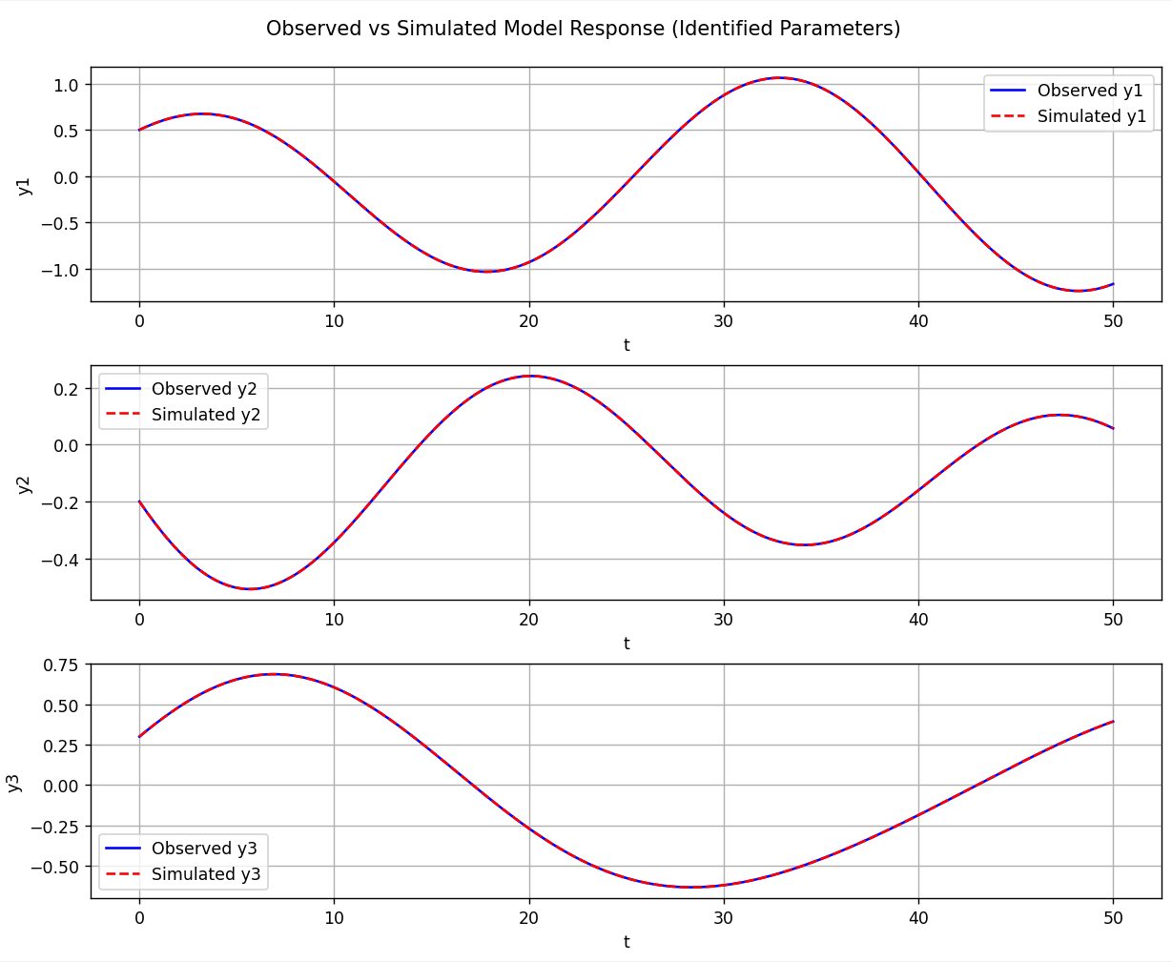

Повний код.
import numpy as np
import sympy as sp
import matplotlib.pyplot as plt

epsilon = 1e-5

# ініціалізація матриці А
def initializeMatrixA():
c1, c2, c3, c4, m1, m2, m3 = sp.symbols('c1 c2 c3 c4 m1 m2 m3')
matrix = [
[0, 1, 0, 0, 0, 0],
[-(c2 + c1) / m1, 0, c2 / m1, 0, 0, 0],
[0, 0, 0, 1, 0, 0],
[c2 / m2, 0, -(c2 + c3) / m2, 0, c3 / m2, 0],
[0, 0, 0, 0, 0, 1],
[0, 0, c3 / m3, 0, -(c4 + c3) / m3, 0]
]

return sp.Matrix(matrix)

# виведення результату
def print_result(final_result, I_B):
print("\n===Results===")
for param, value in final_result.items():
print(f"{param}: {value:.6f}")
print("I(Beta) = ", I_B)

# ∂Ay/∂beta
def calculate_derivatives(Ay, beta, values):
derivatives = []
for y in Ay:
for b in beta:
derivative = sp.diff(y, b)
derivative = derivative.subs(values)
derivatives.append(derivative)

n = len(beta)
derivative_matrix = [derivatives[i:i + n]
for i in range(0, len(derivatives), n)]
return sp.Matrix(derivative_matrix)

def calculate_sensitive_U(A, Ay_dbeta, U, delta_t):
Ay_dbeta = np.array(Ay_dbeta.tolist())
k1 = delta_t * (np.dot(A, U) + Ay_dbeta)
k2 = delta_t * (np.dot(A, U + k1 / 2) + Ay_dbeta)
k3 = delta_t * (np.dot(A, U + k2 / 2) + Ay_dbeta)
k4 = delta_t * (np.dot(A, U + k3) + Ay_dbeta)
return U + (k1 + 2 * k2 + 2 * k3 + k4) / 6

def calculate_y(A, y, delta_t):
k1 = delta_t * np.dot(A, y)
k2 = delta_t * np.dot(A, y + k1 / 2)
k3 = delta_t * np.dot(A, y + k2 / 2)
k4 = delta_t * np.dot(A, y + k3)
return y + (k1 + 2 * k2 + 2 * k3 + k4) / 6

# функція для основного розрахунку
def Main_Calculation(y_observed, known_params, beta_symbols, beta_values, epsilon, delta_t=0.2):

A_with_params = initializeMatrixA().subs(known_params) # ініціалізація та підстановка початкових даних

beta_vector = np.array([beta_values[beta_symbols[0]],
beta_values[beta_symbols[1]], beta_values[beta_symbols[2]]])

# виведення початкового наближення
print(f"Beta0:")
for i, value in enumerate(beta_vector):
print(f"Beta {beta_symbols[i]} = {value}")

iter = 1

while True:
A_with_betas = np.array(A_with_params.subs(beta_values).tolist())

Matrix_U = np.zeros((6, 3))
I_B = 0
integral_inverse = np.zeros((3, 3))
intergral_multi = np.zeros((1, 3))
y_t = y_observed[0]

for i in range(len(y_observed)):

# розрахунок матриці # ∂Ay/∂beta для U
derivative_b = calculate_derivatives(A_with_params * sp.Matrix(y_t), beta_symbols, beta_values)
# розрахунок лівого мнонжина для Δbeta
integral_inverse = (integral_inverse + np.dot(Matrix_U.T, Matrix_U)).astype('float64')
# розрахунок правого мнонжина для Δbeta
intergral_multi = (intergral_multi + np.dot(Matrix_U.T, y_observed[i] - y_t)).astype('float64')
# розрахунок показника якості I(beta)
I_B = I_B + np.dot((y_observed[i] - y_t).T, y_observed[i] - y_t)

# знаходження матриці чутливості U
Matrix_U = calculate_sensitive_U(A_with_betas, derivative_b, Matrix_U, delta_t)
# знаходження y
y_t = calculate_y(A_with_betas, y_t, delta_t)

integral_inverse = integral_inverse * delta_t
intergral_multi = intergral_multi * delta_t
I_B = I_B * delta_t

# знаходження Δbeta та нове beta
delta_beta = np.dot(np.linalg.inv(integral_inverse), intergral_multi.flatten())
beta_vector = beta_vector + delta_beta

beta_values = {beta_symbols[0]: beta_vector[0], beta_symbols[1]: beta_vector[1], beta_symbols[2]: beta_vector[2]}

# виведення значень поточних параметрів beta показника якості та
print(f"\n===Iteration {iter}===")

print("Current beta values:")

for i, value in enumerate(beta_vector):
print(f"Beta {beta_symbols[i]} = {value:}")

print(f"\nQuality indicator I(Beta) = {I_B:}")

# перевірка умов виходу
if I_B < epsilon:
print("\nThe algorithm is complete: I(Beta) < ", epsilon)
return beta_values, I_B
else:
print("\nThe algorithm is not complete: I(Beta) >= ", epsilon)

iter = iter + 1

def main():
# зчитування даних із файлу
y_observed = np.loadtxt("y4.txt")

# ініціалізація відомих значень та тих, що потрібно знайти
c1, c2, c3, c4, m1, m2, m3 = sp.symbols('c1 c2 c3 c4 m1 m2 m3')

beta0 = {c3: 0.15, m2: 21, m3: 11}
known_values = {c1: 0.14, c2: 0.3, c4: 0.12, m1: 12}
to_find = [c3, m2, m3]

# запуск основного алгоритму та вивід результату на екран
final_result, I_B = Main_Calculation(y_observed.T, known_values, to_find, beta0, epsilon)
print_result(final_result, I_B)

# побудова графіку

A_final = initializeMatrixA().subs(known_values).subs(final_result)
A_final = np.array(A_final.tolist(), dtype='float64')

delta_t = 0.2
steps = y_observed.shape[1]
y_sim = np.zeros((steps, 6))

y_sim[0, :] = y_observed[:, 0]

t_vec = np.arange(steps) * delta_t

for i in range(steps - 1):
y_sim[i+1] = calculate_y(A_final, y_sim[i], delta_t)

plt.figure(figsize=(10, 9))

coord_indices = [0, 2, 4]
labels = ["y1", "y2", "y3"]

for k in range(3):
idx = coord_indices[k]
plt.subplot(3, 1, k + 1)
plt.plot(t_vec, y_observed[idx], 'b', label=f"Observed {labels[k]}")
plt.plot(t_vec, y_sim[:, idx], 'r--', label=f"Simulated {labels[k]}")
plt.xlabel("t")
plt.ylabel(labels[k])
plt.legend()
plt.grid(True)

plt.tight_layout()
plt.suptitle("Observed vs Simulated Model Response (Identified Parameters)")
plt.subplots_adjust(top=0.93)
plt.show()

main()

